Игры, направленные на развитие мелкой моторики у дошкольников старшей группы

Игра «Нанизывание».
Цель: развивать мелкую моторику.
Игровой материал и наглядные пособия: макароны разной формы, раскрашенные детьми, леска, ягоды, пуговицы, бумажные колечки.
Описание: воспитатель предлагает ребенку поучаствовать в ярмарке. Для этого необходимо сделать бусы, браслеты, рамочки для фотографии при помощи игрового материала.
Игра «Раскрась правильно».
Цели: развивать мелкую моторику; учить штриховать предметы с наклоном вправо, влево, прямо, линиями, параллельными друг другу.
Игровой материал и наглядные пособия: карандаши, контурные изображения различных предметов.
Описание: детям предлагается поучаствовать в конкурсе на лучшего штриховальщика. Воспитатель раздает контурные изображения предметов, объясняя принцип штрихования (линии, параллельные друг другу, с наклоном вправо (влево, прямо).
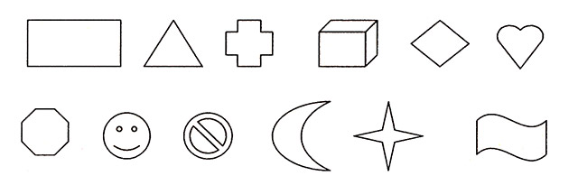

Игра «Бумажные поделки».
Цели: развивать мелкую моторику, формировать умение складывать лист в различных направлениях.
Игровой материал и наглядные пособия: бумага.
Описание: предложить игру «Магазин бумажных игрушек». Затем показать образцы фигур из бумаги, которые могут сделать дети (пилотка, галка, кораблик, голубь).
Игра «Театр теней».
Цель: развивать мелкую моторику.
Игровой материал и наглядные пособия: экран (светлая стена), настольная лампа, фонарь.
Описание: перед игрой необходимо затемнить комнату, источник света должен освещать экран на расстоянии 4—5 м. Между экраном и источником света производятся движения руками, от которых на освещенный экран падает тень. Размещения рук между стеной и источником света зависит от силы последнего, в среднем это 1-2 м от экрана. Детям предлагается при помощи рук создать теневые фигуры (птица, собака, лев, орел, рыба, змея, гусь, заяц, кошка). «Актеры» теневого театра могут сопровождать свои действия короткими диалогами, разыгрывая сценки.
Игра «Чем не Золушка?».
Цель: развивать мелкую моторику.
Игровой материал и наглядные пособия: крупа (рис, гречка).
Описание: воспитатель жалуется ребенку на то, что с ним произошла маленькая неприятность, перемешались два вида крупы (рис и гречка), а перебрать ее времени не хватает. Поэтому нужна его помощь: разложить крупу по разным банкам.
Игра «Буква растет».
Цель: развивать мелкую моторику.
Игровой материал и наглядные пособия: лист бумаги, карандаш.
Описание: ребенок получает лист бумаги, в противоположных концах которого нарисованы буквы - одна очень маленькая, другая очень большая. Предложить ребенку изобразить процесс увеличения или уменьшения букв, то есть рядом с маленькой нарисовать букву побольше, следующую еще больше и т. д. Обратить внимание ребенка на то, что буква должна расти понемногу, таким образом довести букву до размера, обозначенного на противоположном конце листа.

